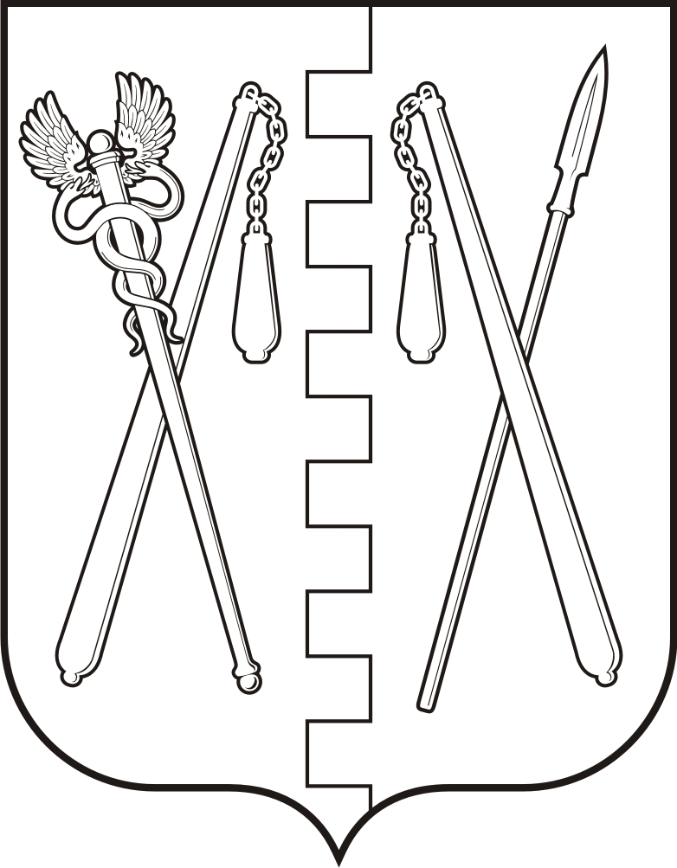
КУРГАНСКАЯ ОБЛАСТЬ
ПОЛОВИНСКИЙ МУНИЦИПАЛЬНЫЙ ОКРУГ КУРГАНСКОЙ ОБЛАСТИ
АДМИНИСТРАЦИЯ ПОЛОВИНСКОГО МУНИЦИПАЛЬНОГО ОКРУГА КУРГАНСКОЙ ОБЛАСТИ

ПОСТАНОВЛЕНИЕ

от | 25.02.2025г. |  | №87
с. Половинное

О передаче недвижимого
имущества в оперативное управление

В соответствии со статьей 296 Гражданского кодекса Российской Федерации, Федеральным законом от 06.10.2003г. № 131 – ФЗ «Об общих принципах организации местного самоуправления в Российской Федерации», решением Думы Половинского муниципального округа Курганской области от 06.05.2022 года №11 «Об утверждении Положения о порядке управления и распоряжения имуществом, находящимся в муниципальной собственности муниципального образования - Половинского муниципального округа Курганской области», руководствуясь Уставом Половинского муниципального округа Курганской области, Администрация Половинского муниципального округа Курганской области
ПОСТАНОВЛЯЕТ:
1.Передать Финансовому отделу Администрации Половинского муниципального округа Курганской области ИНН 4500002719, ОГРН 1224500003782 в оперативное управление, следующее недвижимое имущество:
- помещение, с кадастровым номером 45:15:000000:1056, общей площадью 177,1 кв.м., расположенное по адресу: Курганская область, Половинский район, с.Половинное ул.Мостовая, д.1.
2. Определить отдел по управлению муниципальным имуществом, экономике и закупкам Администрации Половинского муниципального округа Курганской области ответственным за подписание акта приёма–передачи муниципального имущества.

3. Контроль за исполнением настоящего постановления возложить на заместителя Главы Половинского муниципального округа Курганской области по экономике.

Глава Половинского муниципального округа
Курганской области В.В.Меньщиков

Проект подготовил:

Ведущий специалист отдела по управлению
муниципальным имуществом, экономике и закупкам
Администрации Половинского муниципального
округа Курганской области Д.Ш. Аристова

АКТ
приёма – передачи в оперативное
управление недвижимого имущества

с. Половинное « » 2025 года

Администрация Половинского муниципального округа Курганской области именуемая в дальнейшем «Администрация», в лице Главы Половинского муниципального округа Курганской области Меньщикова Вадима Владимировича, действующего на основании Устава Половинского муниципального округа Курганской области с одной стороны и Финансовый отдел Администрации Половинского муниципального округа Курганской области именуемый в дальнейшем «Отдел», в лице Заместителя руководителя финансового отдела Администрации Половинского муниципального округа Курганской области - руководителя сектора по формированию и контролю за исполнением местного бюджета Журавлевой Ларисы Борисовны, действующего на основании Положения, с другой стороны в соответствии с Постановлением Администрации Половинского муниципального округа Курганской области «О передаче недвижимого имущества в оперативное управление» № от . . 2025г. «Администрация» передаёт, а «Отдел» принимает в оперативное управление, следующее недвижимое имущество:
- помещение, с кадастровым номером 45:15:000000:1056, общей площадью 177,1 кв.м., расположенное по адресу: Курганская область, Половинский район, с.Половинное ул.Мостовая, д.1.
Отдел к Администрации Половинского муниципального округа Курганской области претензий по состоянию недвижимого имущества не имеет, принимает его в том виде и состоянии, в каком оно было на момент составления настоящего акта.
Настоящий акт составлен в двух идентичных экземплярах, каждый из которых имеет одинаковую юридическую силу, по одному для каждой из сторон.
Печати и подписи сторон:
Передал  «Администрация»  Глава Половинского муниципального округа Курганской области  _________________В.В. Меньщиков  МП | Принял  «Отдел»  Заместитель руководителя финансового отдела Администрации Половинского муниципального округа Курганской области - руководитель сектора по формированию и контролю за исполнением местного бюджета  ________________ Л.Б.Журавлева  МП

